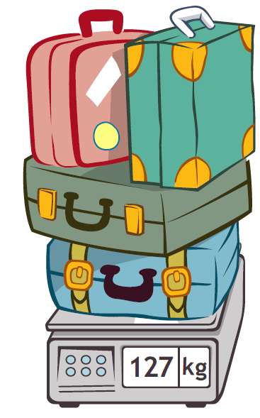
- Paul is moving to Australia.The total weight of his 4 suitcases is shown on the scale to the right. On a number line, round the total weight to the nearest 100 kilograms.

Paulo se va a mudar a Australia. El peso total de sus 4 maletas se muestra en la balanza a la derecha. En una recta numérica, redondea el peso total a la centena de kilogramos más cercana.

- Paul buys snacks for his flight. He compares cashews to yogurt raisins. The cashews weigh 205grams, and the yogurt raisins weigh 186grams. What is the difference between the weight of the cashews and yogurt raisins?

Paulo compra unas meriendas para el vuelo. Él compra anacardos y pasas de yogur h compara sus pesos. Los anacardos pesan 205 gramos y las pasas de yogur pesan 186 gramos. ¿Qué es la diferencia entre los pesos de los anacardos y las pasas de yogur?

- 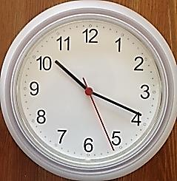The clock to the right shows what time it is now.
Time Right Now
La
  - Estimate the time to the nearest 10 minutes.
El reloj de la derecha muestra la hora en este momento.
Estima el tiempo a los 10 minutos más cercanos.

- 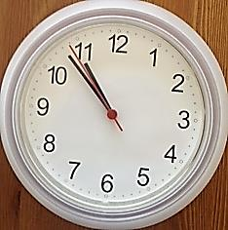The clock to the right show Paul’s departure time. Estimate the time to the nearest 10 minutes.
Departure Time
El reloj de la derecha muestra la hora de salida de Pablo. Estima el tiempo a los 10 minutos más cercanos.

- Use your answers from Parts(a) and (b) to estimate how long Paul has before his flight leaves.
Utilice las respuestas de las partes (a) y (b) para estimar cuánto tiempo Paul tiene antes de que sale su vuelo.

- A large airplane uses about 256 liters of fuel every minute.
Un avión usa aproximadamente 256 litros de gasolina cada minuto.
- Round to the nearest ten liters to estimate how many liters of fuel get used every minute.
Redondea a la decena más cercana para estimar cuántos litros de gasolina se usa cada minuto.

- Use your estimate to find about how many liters of fuel are used every 2 minutes.
Usa su estimación para encontrar cuántos litros de gasolina se usa cada dos minutos.

- Calculate precisely how many liters of fuel are used every 2 minutes.
Calcula la cantidad extracta de litros de gasolina que se usa cada dos minutos.

- Draw a tape diagram to find the difference between your estimate and the precise calculation.
Dibuja un diagrama de cinta para encontrar la diferencia entre su estimación y el número exacto de arriba.

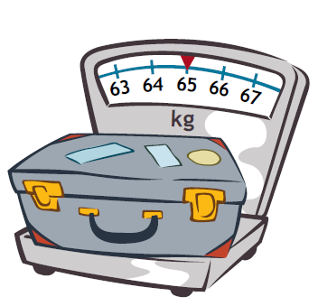
- Baggage handlers lift heavy luggage into the plane. The weight of one bag is shown on the scale to the right.
Dibuja un diagrama de cinta para encontrar la diferencia entre su estimación y el número exacto de arriba.
- One baggage handler lifts 3 bags of the same weight. Round to estimate the total weight he lifts. Then, calculate exactly.
Un cargador de equipaje levanta 3 maletas del mismo peso. Redondea para estimar el peso total levanta. Después calcula el peso exacto.

The baggage handler lifts approximately ___________ kg
El cargado de equipaje carga aproximadamente __________ kg

The baggage handler lifts exactly ____________kg
El cargado de equipaje carga exactamente __________kg
- Another baggage handler lifts luggage that weighs a total of 200kilograms. Write and solve an equation to show how much more weight he lifts than the first handler in Part (a). Otro cargado del equipaje levanta una maleta que pesa un total de 200 kilogramos. Escribe y resuelve una ecuación que muestra cuánto kilogramos más levanta este cargado que el primer cargador en la Parte (a).

- The baggage handlers load luggage for 18 minutes. If they start at 10:25p.m., what time do they finish? Los cargadores de equipaje levantan y mueven maletas por 18 minutos. Si ellos comienzan a las 10:25 p.m. ¿A qué hora terminarán? ¡Usa una recta numérica para mostrar su trabajo!

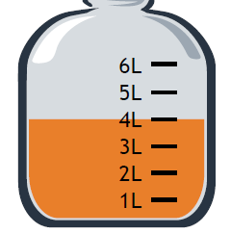
- One baggage handler drinks the amount of watershown below every day at work. How many liters of water does he drink during all 7 days of the week? Cada día un cargador de equipaje bebe la cantidad de agua que se muestra abajo. ¿Cuántos litros de agua bebe el cargador del equipaje durante los 7 días de la semana?
- 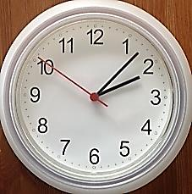Fatima runs errands.
Fatima leaves home.
Fátima sale de la casa
Fátima hace unos mandados.
- The clock to the right shows what time she leaves home. What time does she leave?
El reloj a la derecha muestra la hora que ella sale de su casa. ¿A qué hora sale de la casa?

- It takes Fatima 17 minutes to go from her home to the market. Use a number line to show what time she gets to the market.
A Fátima ir de la casa al mercado le toma 17 minutos. Usa una recta numérica para mostrar a qué hora ella llega al mercado.
Fátima se va del mercado.
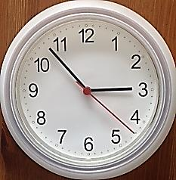
Fatima leaves the market.

- The clock to the right shows what time Fatima leaves the market. What time does she leave the market?
El reloj a la derecha muestra la hora que Fátima se va del mercado.
¿A qué hora ella se va del mercado?

- How long does Fatima spend at the market? Use a number line to show your work.
¿Cuánto tiempo dura Fátima en el mercado?

Fatima spends ___________________ at the market.
Fátima dura ____________________ en el mercado.
- At the market, Fatima uses a scale to weigh a bag of almonds and a bag of raisins, shown below. What is the total weight of the almonds and raisins?

En el mercado, Fátima usa una balanza para pesar una bolsa de almendras y una bolsa de pasas, como se muestra abajo. ¿Qué es el peso total de las almendras y las pasas?
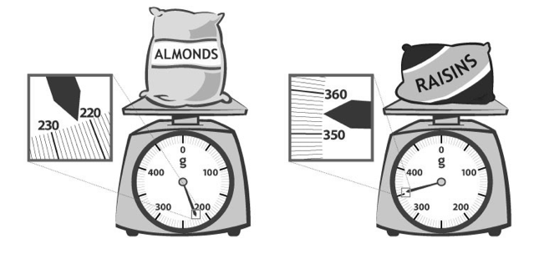

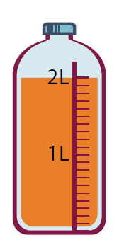
- The amount of juice in 1 bottle is shown to the right. Fatima needs 18 liters for a party. Draw and label a tape diagram to find how many bottles of juice she should buy.

La cantidad de jugo en 1 botella se muestra a la derecha. Fátima necesita 18 litros para una fiesta. Dibuja y rotula un diagrama de cinta para encontrar cuántas botellas de jugo ella debe comprar.

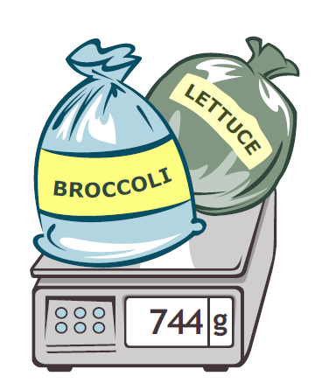
- Altogether, Fatima’s lettuce, broccoli, and peas weigh 968grams. Thetotal weight of her lettuce and broccoli is shown to the right.Write and solve a number sentence to find how much the peas weigh.

Juntos, la lechuga, el brócoli, y los guisantes de Fátima pesan 968 gramos. El peso total de su lechuga y brócoli se muestra a la derecha. Escribe y resuelve una oración numérica para encontrar cuánto pesa los guisantes.

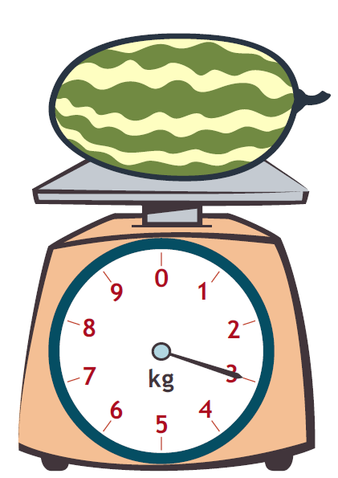
- Fatima weighs a watermelon, shown to the right.
Fátima pesa una sandía, como se muestra a la derecha.
  - How much does the watermelon weigh?
¿Cuánto pesa la sandía?

b. Leaving the store Fatimathinks, “Each bag of groceries seemsas heavy as a watermelon!” Use Fatima’s idea about the weight of the watermelon to estimate the total weight of 7 bags.
Cuando Fátima se va de la tienda ella piensa, "¡Cada bolsa de comida parece ser tan pesado como la sandía!" Usa la idea de Fátima sobre el peso de la sandía para estimar el peso total de las 7 bolsas.

c. The grocer helps carry about 9 kilograms. Fatima carries the rest. Estimate how many kilograms of groceries Fatima carries.
El tendero le ayuda a carga casi 9 kilogramos. Fátima carga el resto. Estima cuántos kilogramos de comida Fátima carga.

- It takes Fatima 12 minutes to drive to the bank after she leaves the store, then 34 more minutes to drive home. How many minutes does Fatima drive after she leaves the store?
Le coge Fátima 12 minutos para manejar al banco después que ella se va de la tienda, entonces 34 minutos más para llegar a casa. ¿Cuántos minutos maneja Fátima después que ella se va de la tienda?

